Bydgoszcz, dnia 02.09.2016 r.



Uniwersytet Kazimierza Wielkiego w Bydgoszczy
Adres: 85-064 Bydgoszcz,
ul. Chodkiewicza 30

ZAPYTANIE OFERTOWE NR UKW/DZP-282-ZO-105/2016

Uniwersytet Kazimierza Wielkiego w Bydgoszczy ul. Chodkiewicza 30, 85-064 Bydgoszcz występuje z Zapytaniem Ofertowym na realizację zamówienia:

1. Tytuł zamówienia: „Dostawa fabrycznie nowych mebli na potrzeby UKW.”
2. Rodzaj zamówienia: usługa/dostawa/roboty budowlane
3. Termin realizacji zamówienia:
Do 14 dni od dnia podpisania umowy.
4.Opis przedmiotu zamówienia:
4.1. Przedmiotem zamówienia jest dostawa fabrycznie nowych mebli na potrzeby UKW. Zamawiający podzielił zamówienie na III części. Wykonawca może złożyć ofertę na trzy części zamówienia, czyli na całość zamówienia lub na jedną z części zamówienia. Każda część będzie oceniana osobno przez Zamawiającego.
4.2. Zamawiający wymaga na całość przedmiotu zamówienia ( dotyczy I,II i III części zamówienia) 24 miesięcznej gwarancji.
Szczegółowy opis przedmiotu zamówienia zawiera załącznik nr 2 do Zapytania Ofertowego.
Zdjęcia dołączone do opisu mają charakter poglądowy.
4.3. Zamawiający dopuszcza składanie ofert równoważnych. W zakresie asortymentów wymienionych w Formularzu Cenowym, Zamawiający dokonując ich opisu wskazał nazwę handlową (nazwę producenta), tym samym wskazał minimalny dopuszczalny standard jakościowy produktów. W tym zakresie Zamawiający dopuszcza oferowanie produktów równoważnych tj. zaproponowanie produktów innych producentów, o innej nazwie handlowej, które posiadają nie gorsze parametry techniczne, jakościowe, wydajnościowe, użytkowe, od produktów wskazanych przez Zamawiającego. W przypadku zaoferowania rozwiązań równoważnych Wykonawca musi w ofercie wykazać, że oferowany przez niego asortyment spełnia wymagania określone przez Zamawiającego (załączyć foldery, karty charakterystyki i/lub specyfikacje techniczne itp.).
4.4. Zamawiający wymaga aby Wykonawca dołączył do oferty zdjęcia proponowanych mebli wraz z opisami.

5. Opis sposobu obliczenia ceny:
W ofercie należy podać proponowaną cenę brutto w PLN za całość wykonania przedmiotu zamówienia.
Cena powinna zawierać wszystkie koszty związane z realizacją zamówienia, w tym koszty dostawy, transportu, rozładunku, montażu itp. towaru do miejsca wskazanego przez Zamawiającego.
6. Kryterium wyboru:
6.1. Zamawiający oceni i porówna jedynie te oferty, które:
a) zostaną złożone przez Wykonawców nie wykluczonych przez Zamawiającego z niniejszego postępowania;
b) nie zostaną odrzucone przez Zamawiającego.
6.2. Oferty zostaną ocenione przez Zamawiającego w oparciu o następujące kryteria i ich znaczenie:

Lp. | KRYTERIUM | WAGA
 | Cena | 90%
 | Termin realizacji zamówienia | 10%
RAZEM: |  | 100%

Obliczenia w poszczególnych kryteriach dokonane będą z dokładnością do dwóch miejsc po przecinku.
Oceny Zamawiający dokona na podstawie następujących wzorów:
dla kryterium „cena”: C= C_{n} / C_{o} x 100 pkt x 90%
gdzie:
C = przyznane punkty za cenę
C_{n} = najniższa cena ofertowa (brutto) spośród ważnych ofert
C_{o} = cena oferty ocenianej

Opis kryterium:
Cena to wartość wyrażona w jednostkach pieniężnych uwzględniająca podatek VAT oraz podatek akcyzowy jeżeli na podstawie odrębnych przepisów sprzedaż podlega obciążeniu podatkiem VAT oraz podatkiem akcyzowym.
W kryterium tym Wykonawca może otrzymać maksymalnie 90 pkt.

dla kryterium „termin realizacji zamówienia”: T _{d}= T_{n}/ T_{b} x 100 pkt x 10%
gdzie:
T_{d}- przyznane punkty za termin dostawy
T_{n}- najkrótszy czas realizacji zamówienia
T_{b}- czas realizacji badanej oferty

Opis kryterium:
Oceniając ofertę wg kryterium związanym z terminem dostawy Zamawiający będzie oceniał czas realizacji zamówienia, licząc od dnia zawarcia umowy do dnia zrealizowania przedmiotu zamówienia.
W kryterium tym Wykonawca może otrzymać maksymalnie 10 pkt.

Łączna ilość punktów ocenianej oferty (ocena końcowa): W = C + T_{d}
gdzie:
W – ocena końcowa,
C – punkty za cenę,
T_{d} – punkty za termin realizacji zamówienia.

7. Sposób przygotowania oferty:
7.1. Każdy Wykonawca może złożyć tylko jedną ofertę.
7.2. Oferta musi być podpisana przez osoby upoważnione do reprezentowania Wykonawcy (Wykonawców wspólnie ubiegających się o udzielenie zamówienia).
7.3. Oferta musi być sporządzona pod rygorem nieważności w formie pisemnej, w języku polskim w 1 egzemplarzu.
8. Termin składania ofert:
8.1. Ofertę należy złożyć w siedzibie Zamawiającego, Uniwersytet Kazimierza Wielkiego w Bydgoszczy, ul. Chodkiewicza 30, 85-064 Bydgoszcz, Kancelaria Główna, pokój 108, blok „C” w nieprzekraczalnym terminie:

do dnia: | 08.09.2016 r. | do godz. | 11:00

Jako termin złożenia oferty będzie przyjęta data i godzina dostarczenia jej pod wskazany wyżej adres.
8.2. Ofertę należy złożyć lub przesłać w nieprzezroczystej, zabezpieczonej przed otwarciem kopercie.
Kopertę należy opisać następująco:
Nazwa i adres Wykonawcy:..........………………………………………………………………..
Tytuł zamówienia: Dostawa fabrycznie nowych mebli na potrzeby UKW.”, nr sprawy: UKW/DZP-282-ZO-105/2016, nie otwierać przed 08.09.2016 r. godz. 11:00
9. Opis warunków udziału w postępowaniu:
O udzielenie zamówienia mogą ubiegać się Wykonawcy, którzy:
1) nie podlegają wykluczeniu;
2) spełniają warunki udziału w postępowaniu, o ile zostały one określone przez zamawiającego w ogłoszeniu o zamówieniu, dotyczące:
a) kompetencji lub uprawnień do prowadzenia określonej działalności zawodowej, o ile wynika to z odrębnych przepisów;
b) sytuacji ekonomicznej lub finansowej;
c) zdolności technicznej lub zawodowej;
10. Oświadczenia i dokumenty wymagane dla potwierdzenia spełniania przez wykonawców warunków udziału w postępowaniu:
1) Aktualne zaświadczenie o wpisie do rejestru CEIDG (Centralna Ewidencja i Informacja o Działalności Gospodarczej) lub wypis z KRS,
2) Integralną częścią oferty jest Formularz Ofertowy, stanowiący załącznik nr 1 do zapytania ofertowego oraz Formularz Cenowy stanowiący załącznik nr 2 do zapytania ofertowego. Niezłożenie wymaganych załączników, będzie skutkowało odrzuceniem oferty.
3) Pełnomocnictwo do podpisania oferty (oryginał lub kopia potwierdzona za zgodność z oryginałem przez osobę upoważnioną) względnie do podpisania innych dokumentów składanych wraz z ofertą, o ile prawo do ich podpisania nie wynika z innych dokumentów złożonych wraz z ofertą. Pełnomocnictwo do reprezentowania wszystkich Wykonawców wspólnie ubiegających się o udzielenie zamówienia, ewentualnie umowa o współdziałaniu, z której będzie wynikać przedmiotowe pełnomocnictwo (oryginał lub kopia potwierdzona za zgodność z oryginałem przez notariusza). Pełnomocnik może być ustanowiony do reprezentowania Wykonawców w postępowaniu, albo reprezentowania w postępowaniu i zawarcia umowy;
4) dokumenty/załączniki muszą być podpisane przez osobę upoważnioną do składania oferty, sporządzone w języku polskim lub przetłumaczone na język polski w oryginale (lub potwierdzone „za zgodność z oryginałem”);
5) do oferty należy dołączyć zdjęcia proponowanych mebli wraz z opisami.
11. Termin i warunki płatności: Wykonawca otrzyma wynagrodzenie po wykonaniu przedmiotu zamówienia, przelewem w terminie do 30 dni licząc od daty wpływu do siedziby Zamawiającego prawidłowo wystawionego rachunku.
12. Zamawiający zastrzega sobie prawo wyboru oferty o cenie wyższej, przy czym w takim wypadku uzasadni dokonanie wyboru.
13. Zamawiający zastrzega sobie prawo odwołania ogłoszenia o zamówieniu w przypadku zaistnienia uzasadnionych przyczyn, jak również prawo unieważnienia ogłoszenia o zamówieniu bez podania przyczyny.
14. W sprawie przedmiotu zamówienia należy kontaktować się z przedstawicielem Zamawiającego:
- w sprawach merytorycznych: Dariusz Majewski, tel. (052) 34-19-224, darek64@ukw.edu.pl
- w sprawach formalno-prawnych: Weronika Janecka, tel. (052) 34-19-165, zampub@ukw.edu.pl

p.o. Kanclerza mgr Renata Malak

Załącznik nr 1
FORMULARZ OFERTOWY
DO ZAPYTANIA OFERTOWEGO NR UKW/DZP-282-ZO-105/2016

1. Dane dotyczące Wykonawcy:

Nazwa:
Siedziba:
Nr telefonu/faksu:
Nr NIP:
Nr REGON:
Osoba do kontaktu, tel. e-mail:
2. Nawiązując do ogłoszenia w trybie Zapytania Ofertowego oferujemy wykonanie zamówienia na: „Dostawa fabrycznie nowych mebli na potrzeby UKW” za:
2.1. I część zamówienia:
Kryterium I - Cena
wartość ofertową brutto .....................................................................................zł
słownie ...................................................................................................................
podatek od towarów i usług .....................% wartość podatku .............……….zł
wartość netto ........................................................................................................zł
*zaokrąglić do 2 miejsc po przecinku.
Kryterium II – Termin wykonania zamówienia: ____ dni (podać ilość pełnych dni) od daty podpisania umowy, z zastrzeżeniem pkt. 3 Zapytania Ofertowego nr UKW/DZP-282-ZO-105/2016.
2.2. II część zamówienia:
Kryterium I - Cena
wartość ofertową brutto .....................................................................................zł
słownie ...................................................................................................................
podatek od towarów i usług .....................% wartość podatku .............……….zł
wartość netto ........................................................................................................zł
*zaokrąglić do 2 miejsc po przecinku.
Kryterium II – Termin wykonania zamówienia: ____ dni (podać ilość pełnych dni) od daty podpisania umowy, z zastrzeżeniem pkt. 3 Zapytania Ofertowego nr UKW/DZP-282-ZO-105/2016.
2.3. III część zamówienia:
Kryterium I - Cena
wartość ofertową brutto .....................................................................................zł
słownie ...................................................................................................................
podatek od towarów i usług .....................% wartość podatku .............……….zł
wartość netto ........................................................................................................zł
*zaokrąglić do 2 miejsc po przecinku.
Kryterium II – Termin wykonania zamówienia: ____ dni (podać ilość pełnych dni) od daty podpisania umowy, z zastrzeżeniem pkt. 3 Zapytania Ofertowego nr UKW/DZP-282-ZO-105/2016.
3. Oświadczam/my, że w cenie oferty zostały uwzględnione wszystkie koszty związane z wykonaniem przedmiotu zamówienia oraz udzielone ewentualne rabaty.
4. Oświadczam/my, że przedmiot zamówienia jest zgodny z opisem przedmiotu zamówienia zawartym w załączniku nr 2 do Zapytania Ofertowego nr UKW/DZP-282-ZO-105/2016.
5. Zobowiązuje/my się wykonać całość przedmiotu zamówienia z należyta starannością.
6. Zobowiązuje/my się wykonać całość przedmiotu zamówienia w terminie maksymalnie do 14 dni od dnia podpisania umowy.
7. Oświadczam/my, że zapoznaliśmy się z Zapytaniem Ofertowym oraz wyjaśnieniami i ewentualnymi zmianami Zapytania Ofertowego przekazanymi przez Zamawiającego i uznajemy się za związanych określonymi w nich postanowieniami i zasadami postępowania.
8. Zgadzam/my się na przetwarzanie danych osobowych zgodnie z obowiązującymi, w tym zakresie przepisami prawnymi.

Załącznikami do ofert są:
a) ……………………………………………..
b) ……………………………………………..
c) ………………………………………………

............................., dnia .....................

……………………………………………………………………
(podpisy upełnomocnionych przedstawicieli Wykonawcy)

Załącznik nr 2
FORMULARZ CENOWY

Część nr 1

L.p. | Przedmiot zamówienia | J. m. | Ilość | Nazwa handlowa / producent oferowanego produktu | Cena jednostkowa netto | Wartość netto | Podatek VAT |  | Wartość brutto
 |  |  |  |  |  |  | Stawka | Wartość | Wartość brutto
1 | 2 | 3 | 4 | 5 | 6 | 7 | 8 | 9 | 10
1 | Stolik – blat drewniany, nogi metalowe, zaokrąglone rogi.  - kolor blatu: biały.  - wymiary: 65cm x 65 cm.  - wysokość: do 64 cm (z możliwością regulacji wysokości).  - nogi: metalowe, żółte, o profilu okrągłym  - dostawa wraz z montażem  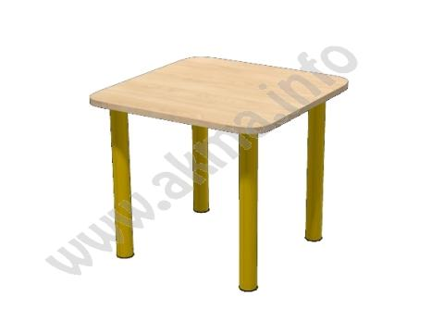 | szt. | 3
2 | Krzesełko drewniane.  - wysokość siedziska: 34,5 – 35,5 cm.  Krzesło wykonane ze sklejki 18 mm, w pełni lakierowanej.  Ergonomiczne siedzisko i oparcie osadzone na ramie z masywnego drewna bukowego. Wszystkie brzegi i kanty zaokrąglone.  - dostawa wraz z montażem  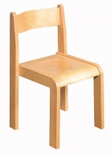 | szt. | 3
3 | Metalowe szafki uczniowskie, młodzieżowe , estetyczne, Front zielony RAL 6001, Typ zamknięcia: kluczyk, półeczka w środku i haczyk, wywietrzniki. Obudowa popiel.  Kolory jak na zdjęciu.  Wymiary: wys. 180cm, szer. 80 cm, gr. 49 cm  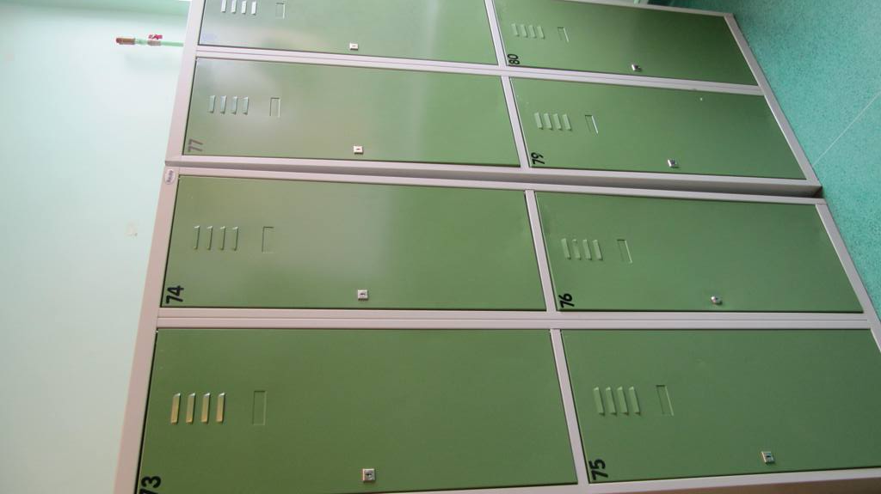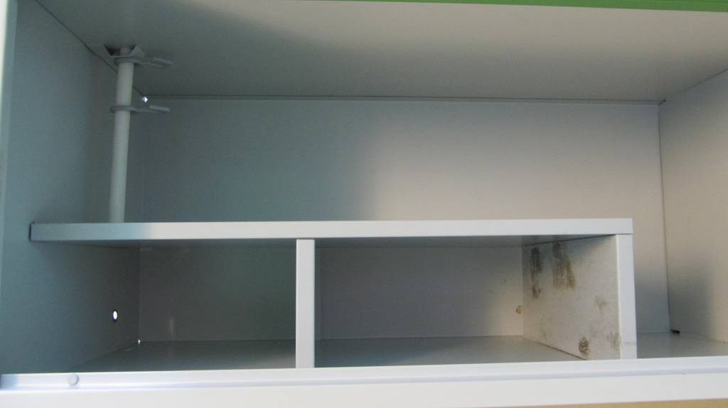 | szt. | 4
Wartość ogółem:

……….………………………………….....
(podpis Wykonawcy/Pełnomocnika)

Część nr 2

L.p. | Przedmiot zamówienia | J. m. | Ilość | Nazwa handlowa / producent oferowanego produktu | Cena jednostkowa netto | Wartość netto | Podatek VAT |  | Wartość brutto
 |  |  |  |  |  |  | Stawka | Wartość | Wartość brutto
1 | 2 | 3 | 4 | 5 | 6 | 7 | 8 | 9 | 10
1 | Ławka Amigo ARM - 5, kolor pomarańczowy, stelaż czarny. Nowoczesna metalowa ławka AMIGO ARM-5 składająca się z pięciu krzeseł kubełkowych. Siedzisko i oparcie krzesła wykonane z polipropylenu. Powierzchnia siedziska jest antypoślizgowa. Produkty wytwarzane zgodnie z Systemem Zapewnienia Jakości ISO 9001:2008 i objęte są gwarancją. Tkaniny posiadają atest niepalności oraz certyfikat Oko Tex 100 tzn. że nie zawierają substancji szkodliwych dla zdrowia.  - wysokość – 82 - 83 cm  - głębokość siedziska – 45,5 - 46,5 cm  - szerokość siedziska- 45,5 – 46,5 cm  - szerokość podstawy- 268-269 cm  - głębokość podstawy- 61,5-62,5 cm  - lub równoważne ……………………………………….  - - dostawa bez montażu  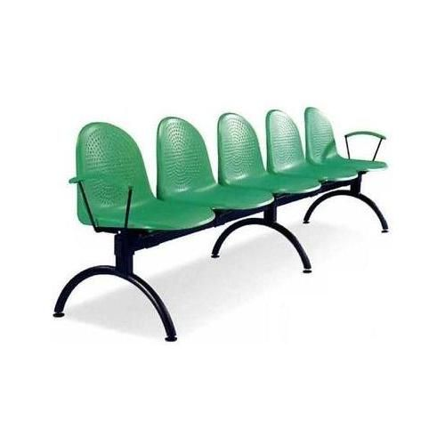 | szt. | 3
2. | Krzesła konferencyjne z pulpitem ( obicie brązowe, nakrapiane).  - czarny stelaż – pianka o gęstości T18 i grubości 35mm  - dopasowane wygodne oparcie i miękki siedzisko  - możliwość sztaplowania ( przechowywanie w pozycji pionowej )  - wykończenie nóg krzesła – plastikowe dolne „stopki”  - kpl. pulpit regulowany pod kątem 90'  - wymiary : wysokość 81,5 -82,5cm, szerokość ( ze stelażem ) 54 - 55 cm  - dostawa wraz z montażem  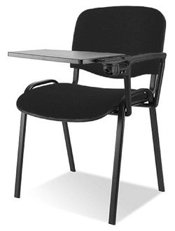 | szt. | 40
Wartość ogółem:

……….………………………………….....
(podpis Wykonawcy/Pełnomocnika)

Część nr 3

L.p. | Przedmiot zamówienia | J. m. | Ilość | Nazwa handlowa / producent oferowanego produktu | Cena jednostkowa netto | Wartość netto | Podatek VAT |  | Wartość brutto
 |  |  |  |  |  |  | Stawka | Wartość | Wartość brutto
1 | 2 | 3 | 4 | 5 | 6 | 7 | 8 | 9 | 10
1 | Dostawa i montaż szafy z drzwiami przesuwnymi zgodnie z załączoną specyfikacją.  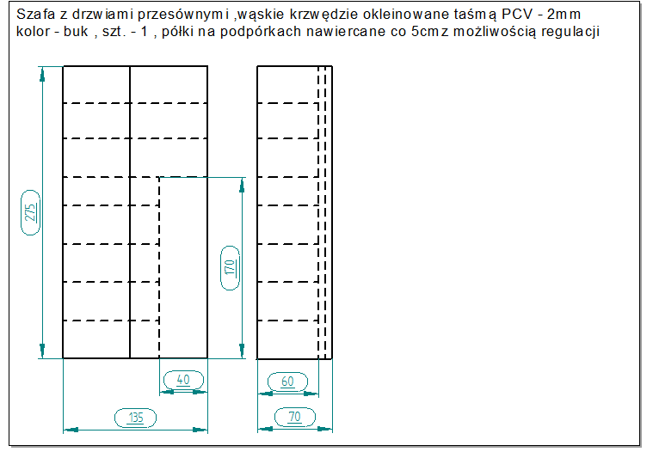 | Szt. | 1
Wartość ogółem:

……….………………………………….....
(podpis Wykonawcy/Pełnomocnika)

Umowa /projekt

zawarta w dniu ………….. roku pomiędzy:

1. Uniwersytetem Kazimierza Wielkiego w Bydgoszczy, adres: 85 – 064 Bydgoszcz, ul. Chodkiewicza 30, NIP 5542647568, REGON 340057695, zwanym dalej „Zamawiającym”, reprezentowanym przez:
mgr Renatę Malak – p.o. Kanclerza UKW,
przy kontrasygnacie mgr Arletty Szyińskiej – Kwestor
a
2. ………………….. z siedzibą w ………….. (……..), przy ul. …………………., NIP: ………………, REGON: ………………., wysokość kapitału zakładowego: ……………. zł, wpisaną do rejestru przedsiębiorców prowadzonego przez Sąd Rejonowy w ……………….., …… Wydział Gospodarczy Krajowego Rejestru Sądowego pod numerem KRS ……………….., zwanym dalej „Wykonawcą”, reprezentowanym przez:

…………………...……………………………………………………………………………………………..

Niniejsza umowa jest następstwem wyboru przez Zamawiającego oferty Wykonawcy w postępowaniu prowadzonym w trybie zapytania ofertowego, zgodnie z Regulaminem udzielania zamówień publicznych poniżej 30 tys. euro, na: „Dostawę fabrycznie nowych mebli na potrzeby UKW” nr UKW/DZP-282-ZO-105/2016.

§ 1
Przedmiot umowy

- Przedmiotem umowy jest dostawa fabrycznie nowych mebli, objętych częścią nr ….. zgodnie z ofertą Wykonawcy złożoną w zapytaniu ofertowym pn. „Dostawa fabrycznie nowych mebli na potrzeby UKW”, nr sprawy UKW/DZP-ZO-105/2016.
- Wykonawca dostarczy oraz zmontuje przedmiot umowy na własny koszt i ryzyko w terminie do …… dni od dnia podpisania umowy.
- Wykonawca w pełni odpowiada za jakość i terminowość wykonania przedmiotu umowy.
- Wykonawca zapewni takie zabezpieczenie przedmiotu umowy, jakie jest wymagane, by nie dopuścić do jego uszkodzenia lub pogorszenia jakości w trakcie transportu do miejsca dostawy.

§ 2
1. Przekazanie przedmiotu umowy odbędzie się na podstawie stosownego protokołu odbioru.
2. Wszystkie koszty związane z realizacją zamówienia, w szczególności transport, wniesienie do pomieszczeń wskazanych przez Zamawiającego oraz montaż mebli pokrywa Wykonawca.
3. Za dostarczony przedmiot umowy w szczególności stan techniczny odpowiada Wykonawca do czasu protokolarnego odbioru całego zamówienia przez Zamawiającego.
4. Materiały użyte do wykonania przedmiotu umowy powinny odpowiadać wymogom wyrobów dopuszczonych do obrotu i stosowania – zgodnie z obowiązującymi przepisami.
5. Wykonawca zapewnia, że wszystkie dostarczone i zamontowane meble posiadają wymagane atesty wytrzymałościowe i bezpieczeństwa, atesty higieniczne, atesty trudnopalności na tkaninę oraz atesty potwierdzające wymaganą ścieralność określone w treści zapytania ofertowego.
6. Wykonawca zapewnia, że przedmiot umowy spełnia wszystkie wymogi określone w ustawie z dnia 12 grudnia 2003 r. o ogólnym bezpieczeństwie produktów ( Dz.U. 2015.322 j.t.)

§ 3
Gwarancja

1. Wykonawca udziela 24 miesięcznej gwarancji na przedmiot zamówienia.
2. Wykonawca wyda Zamawiającemu jednocześnie z dostarczonym przedmiotem umowy dokumenty gwarancyjne wystawione przez siebie lub osobę trzecią.
3. Okres gwarancji zaczyna swój bieg od daty podpisania protokołu odbioru przedmiotu umowy objętego gwarancją.
4. Wykonawca jest odpowiedzialny z tytułu rękojmi za usunięcie wad przedmiotu umowy, istniejących w czasie dokonywania czynności odbioru oraz wad powstałych po odbiorze, lecz z przyczyn tkwiących w przedmiocie umowy w chwili odbioru.
5. Wykonawca zobowiązuje się wobec Zamawiającego do spełnienia wszelkich roszczeń wynikłych z tytułu nienależytego wykonania umowy na podstawie obowiązujących przepisów Kodeksu cywilnego o rękojmi za wady fizyczne i prawne i gwarancji.
6. Strony wydłużają odpowiedzialność Wykonawcy z tytułu rękojmi na okres trzech liczony od chwili podpisania protokołu odbioru.

§ 4
Warunki płatności

  - Za wykonanie przedmiotu umowy Wykonawca otrzyma wynagrodzenie w wysokości:
Część (podać nr)
Wartość netto: ................ PLN
podatek od towarów i usług ( VAT ) ……. % w wysokości: ................... PLN.
wynagrodzenie brutto: .......................... PLN
(słownie: .................................................................................................................................... )
  - Wynagrodzenie określone w ust. 1 obejmuje całość kosztów związanych z kompleksową realizacją przedmiotu zamówienia w tym m.in. transport, wniesienie do miejsca wskazanego przez Zamawiającego oraz montaż mebli, zgodnie z opisem przedmiotu zamówienia (załącznik nr 2 do zapytania ), oraz ofertą Wykonawcy.
  - Zamawiający zobowiązuje się dokonać zapłaty należności za przedmiot umowy, w terminie do 30 dni od daty doręczenia Zamawiającemu prawidłowo wystawionej faktury VAT.
  - Faktura może być wystawiona po podpisaniu przez obie strony umowy oraz po podpisaniu bez zastrzeżeń protokołu odbioru przedmiotu umowy.
  - Wykonawca nie może przenieść wierzytelności wynikających z niniejszej umowy na osoby trzecie bez zgody Zamawiającego.
  - Rozliczenie pomiędzy Zamawiającym, a Wykonawcą będzie dokonywane złotych polskich.

§ 5
Warunki dostawy
1. Strony ustalają, iż przedmiotem odbioru końcowego jest dostarczenie oraz montaż przedmiotu umowy określonego w §1 do miejsca wskazanego przez Zamawiającego.
2. Dokładny termin i miejsce dostawy zostanie ustalone przynajmniej na dwa dni przed planowaną dostawą, ale nie może być dłuższy niż …… dni licząc od dnia podpisania niniejszej umowy.
3. Strony postanawiają, że z przekazania przez Wykonawcę Zamawiającemu przedmiotu umowy będzie spisany protokół zawierający w szczególności:
- oznaczenie osób uczestniczących w przekazaniu;
- wymienienie dokumentów przekazanych Zamawiającemu przez Wykonawcę;
- wymienienie ujawnionych wad oraz termin ich usunięcia lub drobnych usterek w tym nie mających charakteru wad istotnych lub wynikających z nieprawidłowego montażu
- datę przekazania
- podpisy przedstawicieli Zamawiającego, Wykonawcy oraz osób uczestniczących w przekazaniu.
4. Wykonawca lub inna wyznaczona pisemnie osoba zobowiązany jest uczestniczyć w czynnościach odbioru oraz przekazać niezbędne atesty, zaświadczenia oraz karty gwarancyjne.

§ 6
  - Osobą odpowiedzialną za wykonanie umowy ze strony Zamawiającego jest …………………………………………………., tel. …………….lub inna wyznaczona pisemnie osoba.
adres mailowy …………………………………………………
- Osobą odpowiedzialną za wykonanie umowy ze strony Wykonawcy jest …………………………………………………., tel. …………….lub inna wyznaczona pisemnie osoba.
adres mailowy …………………………………………………
3. Strony ustalają, że w przypadku konieczności zmiany upoważnionych przedstawicieli, nie jest wymagana forma aneksu, lecz pisemne zawiadomienie obu stron.

§ 7
Kary umowne

1. Wykonawca zapłaci Zamawiającemu następujące kary umowne:
a) za opóźnienie w wykonaniu przedmiotu umowy - w wysokości 0,5 % wynagrodzenia brutto określonego w § 4 ust. 1 za każdy dzień opóźnienia;
b) za opóźnienia w usunięciu wad stwierdzonych przy odbiorze lub ujawnionych w okresie gwarancji i rękojmi – w wysokości 0,5 % wynagrodzenia brutto określonego w § 4 ust. 1 za każdy dzień opóźnienia, liczonego od dnia wyznaczonego na usunięcie wad;
c) za odstąpienie od umowy przez Zamawiającego z przyczyn zależnych od Wykonawcy - w wysokości 10% wynagrodzenia brutto określonego w § 4 ust. 1 umowy;
d) za odstąpienie od umowy przez Wykonawcę z przyczyn zależnych od Wykonawcy - w wysokości 10 % wynagrodzenia brutto określonego w § 4 ust. 1;
2. Zamawiający zachowuje prawo do dochodzenia odszkodowania uzupełniającego na zasadach ogólnych, gdy wartość kar umownych jest niższa niż wartość powstałej szkody.
3. Zamawiający zastrzega sobie prawo potrącenia kar umownych z wynagrodzenia należnego Wykonawcy.

§ 8
Odstąpienie od umowy

1. Zamawiający może odstąpić od umowy w następujących przypadkach:
1) W razie niewykonania lub nienależytego wykonania umowy przez Wykonawcę, tj. w razie co najmniej trzykrotnego naliczenia jakichkolwiek kar umownych wobec Wykonawcy, o których mowa w § 7 ust. 1 umowy
2) W razie wystąpienia istotnej zmiany okoliczności powodującej, że wykonanie umowy nie leży w interesie publicznym, czego nie można było przewidzieć w chwili zawarcia umowy.
2. Odstąpienie od umowy wymaga formy pisemnej.

§ 9
Postanowienia końcowe

1. Kwestie sporne powstałe w związku z realizacją niniejszej umowy strony zobowiązują się rozstrzygać w drodze mediacji, a w przypadku braku porozumienia rozstrzygać w drodze postępowania sądowego w Sądzie Powszechnym właściwym dla siedziby Zamawiającego.

§ 10
1. We wszystkich sprawach nieuregulowanych umową mają zastosowanie przepisy ustawy Kodeksu Cywilnego.
2. Zmiany umowy wymagają formy pisemnej pod rygorem nieważności.

§ 11
Umowa została sporządzona w trzech, jednobrzmiących egzemplarzach, jeden egzemplarz dla Wykonawcy oraz dwa dla Zamawiającego.

Zamawiający Wykonawca

......................................................... .........................................................

